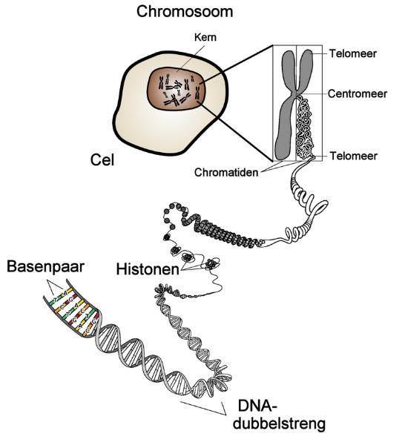
Samenvatting thema 3 biologie
Basisstof 1
Fenotype = zichtbare eigenschappen (uiterlijk)
Genotype = informatie voor die eigenschappen (DNA)

Chromosomen
- informatie voor erfelijke eigenschappen liggen hierop
- liggen in celkern
- lange draden die bestaan uit DNA
- DNA draden zijn opgerold om eiwitten

Karyogram = chomosomen portret
- 22 paren, autosomen
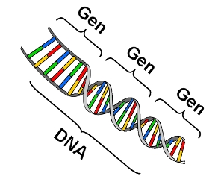
- 1 paar, geslachtshormonen
- XY, XX

Genen = bevat informatie voor 1 of meer erfelijke eigenschappen of een deel van een erfelijke eigenschap
- DNA bevat genen
- bv. haarkleur word bepaald door meerdere genen

DNA = streng gemaakt uit genen die eigenschappen bepalen
- is dubbelstrengs
- opgebouwd uit 4 stikstofbasen
- CGAT
- nucleotiden
- paring T-A, G-C
- door deze letters ontstaat er een unieke code, kan herhalen
- DNA sequentie = specifieke volgorde van stikstofbasen

Per gen ontstaat er een eiwit met de code van de gen, deze eiwitten bouwen onze cellen op & zorgen dat alles in het lichaam geregeld worden.

Genexpressie = het aanzetten van genen (=hierbij worden het eiwit gevormd). En komt de eigenschap tot uiting.
- niet elke gen is actief
- niet elke gen word altijd afgelezen

Basisstof 2
Allelen = verschijningsvorm/variant van een gen
- bv. Gen = oogkleur & allel = blauw/bruin
- locus = plaats van een gen in een chromosoom

genotype
- homozygoot = 2 dezelfde allelen
- heterozygoot = 2 verschillende allelen
- dominant allel = het allel dat altijd tot uiting komt (A)
- intermediair = beide allelen komen deels tot uiting (A^{r}A^{w})
- onvolledig dominant = een allel dat maar deels tot uiting komt bij een heterozygoot individu (A^{b})

Basisstof 3
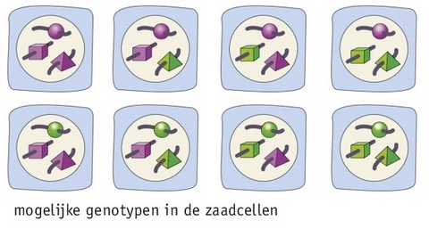
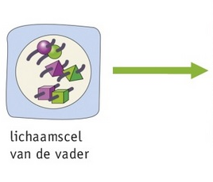
Recombinatie:
Door de splitsing van de chromosoomparen in meiose 1 steeds anders verloopt, ontstaan er geslachtscellen met verschillende chromosomen (verschillende erfelijke eigenschappen)
- Recombinatie = ontstaan van genetische variatie door geslachtelijke voorplanting

Monohybride kruisingen = overerving van slechts 1 eigenschap
- 1 genenpaar betrokken

Stambomen:
- Generaties
- P = ouders
- F1 = nakomelingen van P
- F2 = nakomelingen van F1 (inteelt)
- uitkomst van tabel/stamboom
- in procenten
- in verhoudingen
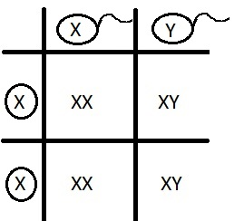
- bv. 50% = 1:1

Basisstof 4
Vorming van geslacht
- vrouw heeft XX na meiose
- man heeft XY dus:

X-chromosomale overerving
- x chromosoom bevat genen/allelen
- y chromosoom is vrijwel leeg

- bij XY komen de eigenschappen en genen van de X
- een vrouw met bv X^{B}X^{b} is een drager van het recessieve allel b

Samenvatting autosomaal vs x-chomosomaal
X chromosomaal:
Eigenschap ligt op chromosoompaar: 23
De geslachts-chromosomen:
Vrouw bevat 2 allelen
Man bevat 1 allel (en kan dus nooit drager zijn!)
Notatie = X^{B}X^{B} / X^{B}X^{b} / X^{b}X^{b} / X^{B}Y / X^{b}Y

Autosomaal:
Eigenschap ligt op chromosoomparen:
1 t/m 22
Iedereen heeft 2 allelen van deze eigenschap
Notatie =
- Dominant/recessief = BB/Bb/bb
- Onvolledig dominant = A^{r}A^{r} / A^{r}A^{w} / A^{w}A^{w}
- Multipele allelen = I^{A} / A^{B}/ i

Basisstof 5
Multipele allelen: een eigenschap waarvoor er 3 of meer allelen voor bestaan
bv bloedgroep
- I^{A}i / I^{A}I^{A} = A
- I^{B}i / I^{B}I^{B} = B
- I^{A}I^{B} = AB
- ii = O

Letale factor = allel dat geen levensvatbaar individu oplevert in homozygote toestand
- dode nakomelingen niet meetellen in % of verhouding
Codominantie = wanneer beide allelen volledig tot uiting komen in fenotype

Basisstof 6
Nature vs nurture
- nature is genotype & waarmee iemand is geboren
- nurture is fenotype & is hoe het milieu iemand heeft beïnvloed

Epigenetica = omgevingsfactoren laten het DNA anders werken

Bij tweelingen kunnen sommige allelen nog steeds aan of uit staan, genexpressie kan nog steeds anders zijn

